2017年万方数据读书月之检索知识大赛

活动通知

为迎接2017年4月23日“世界读书日”的到来，引导和鼓励广大师生走进图书馆，与书为友，进一步丰富校园文化[生活](http://www.gkstk.com/article/wk-24224596190819.html)，万方数据特推出本活动。

**活动时间：**4月1日—5月31日

**活动地点：**线上

**主办方：**图书馆

**活动对象：**全省高校师生

**参赛方式：**

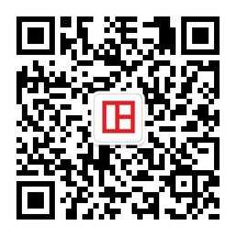1、扫描二维码，关注“XXX图书馆”微信公众号或直接搜索微信

“万方数据数图事业部”

微信二维码

号“XXX”。

2、点击公众号菜单栏中的“读书月活动”，弹出“万方数据数图事业部”微信二维码，扫描并关注。

3、进入公众号，回复“**查文献上万方**”，获得答题专用链接。

4、填写个人信息，进入平台答题。

**竞赛规则：**

1、每人一次答题机会。

2、随机抽取30道选择题，包含检索基础知识和产品知识（含万方及相关合作厂商）。

3、答题时间35分钟，逾时系统自动收卷。

4、根据答题正确率、答题时间确定获奖者。

**活动说明：**

1、本次竞赛奖品将在活动结束后15个工作日内发放。

2、活动奖品将寄往图书馆，由图书馆统一发放。

3、个人信息须真实有效，便于奖品的顺利发放。

**奖项设置：**

一等奖1名：华为 荣耀 畅玩6X

二等奖2名：kindle入门款

三等奖5名：sense X 移动电源

纪念奖50名：MAYO时尚旅行包